ỦY BAN NHÂN DÂN THÀNH PHỐ HỒ CHÍ

MINH TRƯỜNG ĐẠI HỌC SÀI GÒN
KHOA TOÁN - ỨNG DỤNG



BÁO CÁO
HỌC SÂU

BÀI TẬP LỚN: XẤP XỈ HÀM SỐ DÙNG MẠNG MLP BẰNG PYTORCH
Giảng viên giảng dạy: TS. Đỗ Như Tài
Thành viên: Lê Phương Vy
Nguyễn Thị Minh Thùy
Đỗ Ngọc Như Ý
Nguyễn Văn Hậu

TP. Hồ Chí Minh, Tháng 11, năm 2026

DANH SÁCH PHÂN CÔNG THÀNH VIÊN

Tên thành viên | MSSV | Công việc | Đóng góp
Lê Phương Vy | 3123580064 | • Xây dựng kiến trúc mạng Perceptron nhiều tầng (MLP) kế thừa từ nn.Module, cấu hình hàm kích hoạt, số lớp ẩn.  • Lập trình toàn bộ vòng lặp huấn luyện (training loop), đánh giá (evaluation loop), hàm mất mát và thuật toán tối ưu (Adam/SGD).  • Viết code quản lý thực nghiệm, lưu trọng số mô hình tốt nhất (save_checkpoint, save_history).  • Cùng tham gia: Tổng hợp nội dung viết báo cáo và làm slide chung với cả nhóm.  • Xây dựng kiến trúc mạng Perceptron nhiều tầng (MLP) kế thừa từ nn.Module, cấu hình hàm kích hoạt, số lớp ẩn.  • Lập trình toàn bộ vòng lặp huấn luyện (training loop), đánh giá (evaluation loop), hàm mất mát và thuật toán tối ưu (Adam/SGD).  • Viết code quản lý thực nghiệm, lưu trọng số mô hình tốt nhất (save_checkpoint, save_history).  • Cùng tham gia: Tổng hợp nội dung viết báo cáo và làm slide chung với cả nhóm. | 25%
Nguyễn Văn Hậu | 3123580012 | • Xây dựng hàm sinh dữ liệu (Data Generation) cho hàm số cần xấp xỉ.  • Chia tập dữ liệu thành Train / Validation / Test và đóng gói vào TensorDataset, DataLoader.  • Tiền xử lý, chuẩn hóa dữ liệu đầu vào và viết code trực quan hóa tập dữ liệu ban đầu.  • Cùng tham gia: Đóng góp phần viết báo cáo (phần mô tả dữ liệu) và làm slide. | 25%
Nguyễn Thị Minh Thùy | 3123580049 | • Hỗ trợ thiết lập các siêu tham số (learning rate, batch size, số epoch) và viết code chạy thực nghiệm kiểm tra.  • Theo dõi, ghi log các chỉ số Loss qua từng vòng lặp để tìm ra cấu hình mô hình tối ưu nhất.  • Cùng tham gia: Đóng góp phần viết báo cáo (phần thực nghiệm, kết quả) và làm slide. | 25%
Đỗ Ngọc Như Ý | 3123580067 | • Lập trình vẽ đồ thị so sánh trực quan giữa hàm số thực tế và hàm số được xấp xỉ bởi mô hình MLP (đồ thị 2D/3D).  • Vẽ biểu đồ đường cong học tập (Loss curves).  • Tính toán các chỉ số đánh giá độ lệch (MSE, MAE...) trên tập Test.  • Cùng tham gia: Đóng góp phần viết báo cáo (phần đánh giá) và làm slide. | 25%

LỜI MỞ ĐẦU

Hiện nay, trí tuệ nhân tạo (Artificial Intelligence – AI) đang ngày càng phát triển và được ứng dụng rộng rãi trong nhiều lĩnh vực. Trong đó, Deep Learning (Học sâu) là một lĩnh vực quan trọng, sử dụng mạng nơ-ron nhân tạo để giải quyết các bài toán như phân loại, dự đoán và xấp xỉ hàm số.
Thông qua môn học Deep Learning, chúng em được tìm hiểu về cấu trúc mạng nơ-ron, hàm mất mát, thuật toán tối ưu và quá trình huấn luyện mô hình. Việc thực hành bằng PyTorch giúp chúng em vận dụng kiến thức lý thuyết vào xây dựng và đánh giá mô hình thực tế.
Trong bài thực hành này, nhóm thực hiện đề tài “Xấp xỉ hàm số dùng mạng MLP”, sử dụng mạng Perceptron đa tầng (Multi-Layer Perceptron – MLP) để xấp xỉ hàm mật độ Gaussian hai chiều. Nhóm tiến hành xây dựng mô hình, sinh dữ liệu, huấn luyện mạng và đánh giá kết quả dự đoán trên các tập dữ liệu phù hợp.
Bên cạnh đó, nhóm khảo sát ảnh hưởng của số lượng mẫu huấn luyện, số nơ-ron trong tầng ẩn và số tầng ẩn đến khả năng xấp xỉ của mô hình. Qua các thí nghiệm, nhóm phân tích kết quả thu được nhằm hiểu rõ hơn vai trò của dữ liệu và kiến trúc mạng đối với hiệu quả huấn luyện, đồng thời củng cố kiến thức và kỹ năng triển khai mô hình Deep Learning bằng PyTorch.

LỜI CẢM ƠN

Nhóm chúng em xin gửi lời cảm ơn chân thành đến thầy Đỗ Như Tài – giảng viên phụ trách môn Deep Learning, đã tận tình giảng dạy và hướng dẫn chúng em trong suốt quá trình học tập.
Thông qua các buổi học và thực hành, thầy đã giúp chúng em hiểu rõ hơn về các kiến thức nền tảng của Deep Learning, đặc biệt là mạng nơ-ron nhân tạo, quá trình huấn luyện và cách xây dựng mô hình bằng PyTorch.
Nhờ sự hướng dẫn của thầy, nhóm có thể vận dụng kiến thức đã học để thực hiện đề tài “Xấp xỉ hàm số dùng mạng MLP”, từ việc xây dựng, huấn luyện mô hình đến khảo sát ảnh hưởng của số lượng mẫu huấn luyện, số nơ-ron và số tầng ẩn đến kết quả xấp xỉ hàm số.
Mặc dù đã cố gắng hoàn thành bài báo cáo, nhưng do kiến thức và kinh nghiệm thực tế còn hạn chế, bài làm khó tránh khỏi những thiếu sót. Nhóm chúng em rất mong nhận được những góp ý từ thầy để có thể rút kinh nghiệm và hoàn thiện kiến thức của mình hơn.
Cuối cùng, nhóm chúng em xin chân thành cảm ơn thầy!

MỤC LỤC

Chương 1: GIỚI THIỆU ĐỀ TÀI 1
1. Mục tiêu đồ án 1
2. Phát biểu bài toán xấp xỉ hàm số continuous 1
3. Nội dung đóng góp của nhóm 1
Chương 2: DỮ LIỆU VÀ TIỀN XỬ LÝ 2
1. Công thức hàm Gaussian 2D 2
2. Thiết lập tham số ($μ,C$) và phạm vi lấy mẫu 2
3. Quy trình sinh dữ liệu và phân chia (Train / Validation / Test) 3
4. Biểu đồ trực quan hóa và thống kê mô tả 4
4.1. Biểu đồ trực quan hóa dữ liệu 4
4.2. Thống kê mô tả dữ liệu 5
4.3. Tiền xử lý dữ liệu 6
Chương 3: THIẾT KẾ MÔ HÌNH VÀ KIẾN TRÚC MẠNG MLP 6
1. Môi trường chạy và thư viện PyTorch 6
2. Sơ đồ kiến trúc mạng MLP 7
3. Cơ chế lan truyền tiến (Forward Propagation) và Hàm mất mát (Loss Function) 7
4. Thiết lập huấn luyện (Training Setup) 8
CHƯƠNG 4: THỰC NGHIỆM VÀ ĐÁNH GIÁ KẾT QUẢ 8
1. Bảng siêu tham số (Hyperparameters) 9
2. Quy trình đánh giá công bằng (Fair Evaluation Procedure) 10
2.1. Phân chia tập dữ liệu độc lập (Data Isolation) 10
2.2. Đồng nhất điều kiện thực nghiệm (Uniform Experimental Conditions) 10
2.3. Đảm bảo khả năng tái lập (Reproducibility) 10
3. Kết quả thực nghiệm 11
3.1. Kết quả Thí nghiệm A: Khảo sát ảnh hưởng của Kích thước tập huấn luyện (A) 11
3.1.1. Đồ thị sai số 12
3.1.2. Biểu đồ Loss & MSE 12
3.2. Kết quả Thí nghiệm B: Khảo sát ảnh hưởng của Cấu trúc mạng (Số nơ-ron tầng ẩn H) 12
3.3. Kết quả Thí nghiệm C: Khảo sát ảnh hưởng của Độ sâu mạng (Số tầng ẩn C) 14
CHƯƠNG V: THẢO LUẬN VÀ PHÂN TÍCH CHUYÊN SÂU 15
1. Diễn giải xu hướng kết quả thực nghiệm 15
2. Phân tích các trường hợp không như kỳ vọng 15
2.1. Hiện tượng bão hòa sai số khi tăng độ sâu mạng ($C≥3$): 17
2.2. Sự dao động nhỏ giữa các đợt chạy độc lập (Run Variances): 17
3. Hạn chế của nghiên cứu 17
4. Đề xuất cải tiến trong tương lai 17
CHƯƠNG VI: KẾT LUẬN 18
TÀI LIỆU THAM KHẢO 19

Chương 1: GIỚI THIỆU ĐỀ TÀI

1. Mục tiêu đồ án
Đồ án tập trung xây dựng và đánh giá mô hình mạng nơ-ron truyền thẳng nhiều lớp (Multi-Layer Perceptron – MLP) bằng thư viện PyTorch nhằm giải quyết bài toán xấp xỉ hàm số liên tục hai biến.
Thông qua hàm Gaussian hai chiều, nhóm tiến hành xây dựng dữ liệu, thiết kế kiến trúc mạng, thiết lập quá trình huấn luyện và đánh giá kết quả dự đoán. Bên cạnh đó, đồ án khảo sát ảnh hưởng của một số yếu tố đến hiệu quả mô hình, bao gồm số lượng mẫu huấn luyện, số nút trong lớp ẩn và số lớp ẩn.
Mục tiêu cuối cùng là tìm hiểu khả năng học và xấp xỉ một hàm phi tuyến của mạng MLP, đồng thời đánh giá sự thay đổi về độ chính xác khi điều chỉnh cấu trúc mạng.

2. Phát biểu bài toán xấp xỉ hàm số continuous
Bài toán đặt ra là xây dựng một mô hình MLP có khả năng xấp xỉ hàm Gaussian hai chiều, trong đó hai biến $x_{1}$ và $x_{2}$ là đầu vào, còn $y$ là giá trị đầu ra được xác định từ hàm mục tiêu.
Bài toán được biểu diễn như sau:
$$y=f\left(x_{1},x_{2}\right)$$
Mô hình MLP cần học để tạo ra giá trị dự đoán:
$$\hat{y}=F\left(x_{1},x_{2};θ\right)$$
Trong đó:
- ($x_{1}$, $x_{2}$): hai biến đầu vào.
- $y$: giá trị thực tế được tính từ hàm Gaussian.
- $\hat{y}$: giá trị dự đoán của mô hình.
- $θ$: tập hợp trọng số và độ lệch của mạng nơ-ron.
Quá trình huấn luyện nhằm tìm ra bộ tham số $θ$ sao cho sai số giữa giá trị thực tế và giá trị dự đoán là nhỏ nhất. Trong đồ án, sai số được đánh giá thông qua hàm Mean Squared Error (MSE):
$$MSE=\frac{1}{N}\sum_{i=1}^{N}{{\left(y_{i}-{\hat{y}}_{i}\right)}^{2}}$$
Trong đó, $N$ là số lượng mẫu dữ liệu. Giá trị MSE càng nhỏ cho thấy kết quả dự đoán của mô hình càng gần với giá trị thực tế.

3. Nội dung đóng góp của nhóm
Để thực hiện bài toán, nhóm đã tiến hành các nội dung chính sau:
- Xây dựng hàm Gaussian hai chiều làm hàm mục tiêu cho bài toán xấp xỉ.
- Sinh dữ liệu đầu vào và đầu ra, sau đó phân chia thành các tập Training, Validation và Testing.
- Thực hiện tiền xử lý dữ liệu và chuyển đổi dữ liệu sang định dạng tensor của PyTorch.
- Xây dựng, cài đặt và huấn luyện mô hình MLP để dự đoán giá trị hàm Gaussian.
- Tiến hành các thực nghiệm nhằm khảo sát ảnh hưởng của số lượng mẫu huấn luyện, số nút ẩn và chiều sâu mạng.
- Đánh giá, so sánh kết quả và phân tích khả năng xấp xỉ của mô hình.

Chương 2: DỮ LIỆU VÀ TIỀN XỬ LÝ

1. Công thức hàm Gaussian 2D
Trong đồ án, hàm Gaussian hai chiều được sử dụng làm hàm mục tiêu để tạo dữ liệu và đánh giá khả năng xấp xỉ của mô hình MLP.
Công thức tổng quát của hàm Gaussian hai chiều được biểu diễn như sau:
$$f\left(x\right)=\frac{1}{2π\sqrt{\left|C\right|}}\exp\left[-\frac{1}{2}{\left(x-μ\right)}^{T}C^{-1}\left(x-μ\right)\right]$$
Trong đó:
- $x={\left[x_{1},x_{2}\right]}^{T}$: Vector gồm hai biến đầu vào.
- $μ$: Vector trung bình của phân phối.
- $C$: Ma trận hiệp phương sai.
- $\left|C\right|$: Định thức của ma trận hiệp phương sai.
- $C^{-1}$: Ma trận nghịch đảo của ma trận hiệp phương sai.
Hàm Gaussian có dạng bề mặt liên tục, với giá trị lớn nhất tại vị trí trung bình $μ$. Hình dạng và hướng của bề mặt phụ thuộc vào ma trận hiệp phương sai $C$. Đây là hàm phi tuyến mà mô hình MLP cần học và xấp xỉ.

2. Thiết lập tham số ($μ,C$) và phạm vi lấy mẫu
Để tạo dữ liệu cho bài toán, nhóm thiết lập các tham số của hàm Gaussian và phạm vi lấy mẫu cho hai biến đầu vào như sau:
Tham số | Giá trị
Phạm vi $x_{1}$ | $$\left[-2,2\right]$$
Phạm vi $x_{2}$ | $$\left[-4,4\right]$$
Vector trung bình $μ$ | $$\left[0,0\right]$$
Ma trận hiệp phương sai $C$ | $$\left[\begin{matrix}0.3 & -0.5 \\ -0.5 & 2.0\end{matrix}\right]$$
Định thức $\left|C\right|$ | 0.35
Bảng 2.1. Các tham số sử dụng trong hàm Gaussian 2D
Ma trận hiệp phương sai được sử dụng trong chương trình là:
$$C=\left[\begin{matrix}0.3 & -0.5 \\ -0.5 & 2.0\end{matrix}\right]$$
Định thức của ma trận:
$$\left|C\right|=0.3×2.0-\left(-0.5\right)×\left(-0.5\right)=0.35$$
Ma trận nghịch đảo:
$$C^{-1}=\frac{1}{0.35}\left[\begin{matrix}2.0 & 0.5 \\ 0.5 & 0.3\end{matrix}\right]$$
Với vector trung bình $μ=\left[0,0\right],$ hàm Gaussian đạt giá trị cực đại tại điểm $\left(0,0\right)$:
$$f\left(0,0\right)=\frac{1}{2π\sqrt{0.35}}≈0.268928$$
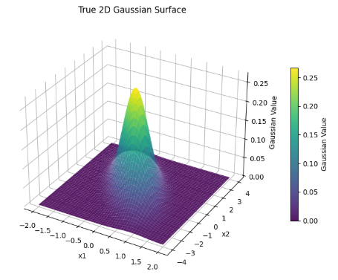
Hình 1. Bề mặt hàm Gaussian hai chiều
Hình ảnh thể hiện sự thay đổi giá trị của hàm theo hai biến đầu vào. Bề mặt đạt đỉnh tại khu vực gần tâm và giảm dần khi các điểm đầu vào cách xa vị trí trung bình.

3. Quy trình sinh dữ liệu và phân chia (Train / Validation / Test)
Dữ liệu được tạo bằng chương trình Python dựa trên hàm Gaussian hai chiều đã thiết lập. Đầu tiên, hai biến đầu vào $x_{1}$ và $x_{2}$ được lấy mẫu độc lập theo phân phối đều trong phạm vi tương ứng. Sau đó, giá trị đầu ra $y$ được tính bằng cách đưa hai biến này vào hàm Gaussian.
Mỗi mẫu dữ liệu gồm ba thuộc tính: $x_{1}$, $x_{2}$ và $y$. Dữ liệu được lưu dưới định dạng CSV để thuận tiện cho việc xử lý và sử dụng trong quá trình huấn luyện.
Nhóm tạo ba tập dữ liệu riêng biệt với cùng hàm mục tiêu và phạm vi lấy mẫu, sử dụng các giá trị seed khác nhau để có thể tái lập kết quả.
Tập dữ liệu | Số lượng mẫu | Seed
Training | 20.000 | 42
Validation | 100 | 44
Testing | 100 | 43
Tổng cộng | 20.200
Bảng 2.2. Số lượng mẫu của các tập dữ liệu
Tập Training chiếm khoảng 99,01% tổng số mẫu, được sử dụng để huấn luyện và cập nhật trọng số của mô hình. Tập Validation và Testing mỗi tập chiếm khoảng 0,50%. Trong đó, Validation được sử dụng để theo dõi quá trình thực nghiệm, còn Testing dùng để đánh giá khả năng dự đoán của mô hình trên dữ liệu kiểm tra.
Việc sử dụng các giá trị seed cố định giúp quá trình sinh dữ liệu có tính tái lập, thuận tiện cho việc so sánh kết quả giữa các lần thực nghiệm.

4. Biểu đồ trực quan hóa và thống kê mô tả

4.1. Biểu đồ trực quan hóa dữ liệu
Sau khi sinh dữ liệu, nhóm sử dụng biểu đồ phân tán 3D để quan sát sự phân bố của các mẫu trong ba tập Training, Validation và Testing. Mỗi điểm dữ liệu được biểu diễn theo hai tọa độ đầu vào ($x_{1}$, $x_{2}$) và giá trị đầu ra $y$.
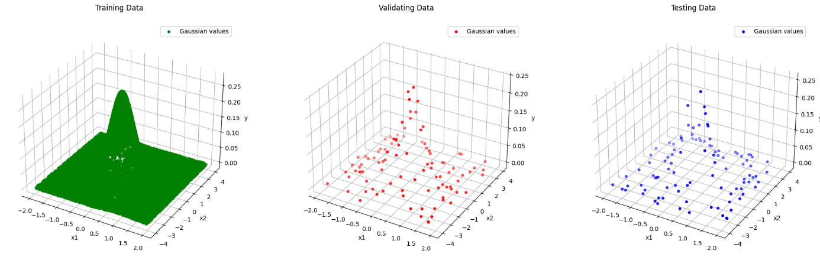
Hình 2. Trực quan hóa ba tập dữ liệu Training, Validation và Testing
Bên cạnh đó, nhóm xây dựng biểu đồ bề mặt Gaussian trên lưới tọa độ (100\times100), kết hợp với 500 mẫu được chọn ngẫu nhiên từ tập Training để quan sát mức độ phân bố của dữ liệu so với hàm mục tiêu.
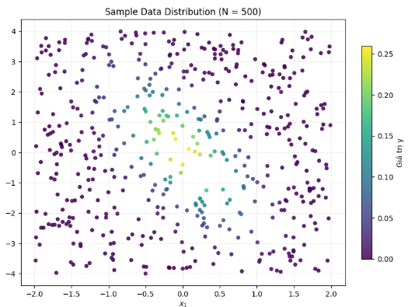
Hình 3. Phân bố mẫu dữ liệu
Thông qua các biểu đồ, có thể quan sát được hình dạng của hàm mục tiêu cũng như sự phân bố của các mẫu dữ liệu trong phạm vi đã thiết lập. Đây là cơ sở để kiểm tra dữ liệu trước khi đưa vào mô hình MLP.

4.2. Thống kê mô tả dữ liệu
Nhóm sử dụng các chỉ số thống kê cơ bản như giá trị trung bình, độ lệch chuẩn, giá trị nhỏ nhất và lớn nhất để mô tả đặc điểm của dữ liệu. Các thống kê dưới đây được tính trên dữ liệu ban đầu, trước khi thực hiện chuẩn hóa.
Tập dữ liệu | Chỉ số | $$x_{1}$$ | $$x_{2}$$ | $$y$$
Training | Mean | -0.002621 | -0.004945 | 0.031551
Training | Std | 1.154010 | 2.303040 | 0.056982
Validation | Mean | 0.024931 | -0.090614 | 0.033736
Validation | Std | 1.194095 | 2.132450 | 0.057241
Testing | Mean | 0.070133 | 0.101263 | 0.026771
Testing | Std | 1.171134 | 2.470897 | 0.052547
Bảng 2.3. Giá trị trung bình và độ lệch chuẩn của các tập dữ liệu
Kết quả cho thấy giá trị trung bình của hai biến đầu vào
$x_{1}$ và $x_{2}$ trong cả ba tập dữ liệu tương đối gần 0. Độ lệch chuẩn của $x_{1}$ dao động khoảng 1.15–1.19, trong khi $x_{2}$ dao động khoảng 2.13–2.47, phù hợp với phạm vi lấy mẫu đã thiết lập.
Đối với biến đầu ra $y$, giá trị trung bình của ba tập nằm trong khoảng 0.026771–0.033736. Giá trị lớn nhất lần lượt là 0.268928 ở Training, 0.237495 ở Validation và 0.250900 ở Testing. Trong đó, giá trị lớn nhất của tập Training gần bằng giá trị cực đại lý thuyết của hàm Gaussian là 0.268928.
Tập dữ liệu | Tương quan ($x_{1}$, $x_{2}$) | Tương quan ($x_{1}$, $y$) | Tương quan ($x_{2}$, $y$)
Training | -0.0154 | -0.0005 | 0.0001
Validation | -0.1189 | 0.0120 | 0.0026
Testing | -0.0035 | -0.0120 | 0.0063
Bảng 2.4. Giá trị tương quan Pearson giữa các biến
Các hệ số tương quan Pearson giữa hai biến đầu vào và biến đầu ra đều có giá trị gần 0. Điều này cho thấy mối quan hệ tuyến tính giữa các biến không rõ rệt. Tuy nhiên, hàm Gaussian có bản chất phi tuyến nên hệ số tương quan Pearson không thể phản ánh đầy đủ mối quan hệ giữa đầu vào và đầu ra.
Nhìn chung, các tập dữ liệu có đặc điểm thống kê tương đối phù hợp với phạm vi và hàm Gaussian đã thiết lập. Đây là cơ sở để nhóm tiếp tục thực hiện bước tiền xử lý và đưa dữ liệu vào huấn luyện mô hình MLP.

4.3. Tiền xử lý dữ liệu
Trước khi đưa dữ liệu vào mô hình, nhóm thực hiện chuẩn hóa hai biến đầu vào $x_{1}$ và $x_{2}$ bằng phương pháp Min-Max Scaling theo công thức:
$$x'=\frac{x-x_{min}}{x_{max}-x_{min}+{10}^{-8}}$$
Trong đó, $x_{min}$ và $x_{max}$ là giá trị nhỏ nhất và lớn nhất được xác định từ tập Training. Các giá trị này tiếp tục được sử dụng để chuẩn hóa tập Validation và Testing nhằm đảm bảo tính nhất quán giữa các tập dữ liệu.
Biến đầu ra $y$ được giữ nguyên, không thực hiện chuẩn hóa. Sau khi tiền xử lý, dữ liệu được chuyển sang kiểu dữ liệu float32 và định dạng tensor của PyTorch để phù hợp với quá trình huấn luyện mạng MLP.

Chương 3: THIẾT KẾ MÔ HÌNH VÀ KIẾN TRÚC MẠNG MLP

1. Môi trường chạy và thư viện PyTorch
Để thực hiện việc xây dựng, huấn luyện và đánh giá mô hình học sâu, mã nguồn được phát triển hoàn toàn trên ngôn ngữ lập trình Python kết hợp với hệ sinh thái các thư viện khoa học tính toán tiêu chuẩn:
- Khung học máy (Framework): Sử dụng PyTorch (torch, torch.nn, torch.optim) làm nền tảng chính để định nghĩa kiến trúc mạng nơ-ron, tự động tính đạo hàm (Autograd) và thực hiện quá trình lan truyền ngược.
- Xử lý số liệu và quản lý dữ liệu: Sử dụng NumPy để thực hiện các phép toán đại số tuyến tính trên ma trận và Pandas để quản lý, xuất/nạp các tập dữ liệu dưới dạng bảng CSV.
- Trực quan hóa: Sử dụng thư viện Matplotlib để biểu diễn đồ thị không gian 3 chiều của hàm Gaussian, biểu diễn phân bố dữ liệu và vẽ đường cong học tập (Learning Curves).
- Quản lý cấu hình phần cứng (Device Management): Mã nguồn tự động kiểm tra khả năng hỗ trợ tính toán song song thông qua câu lệnh torch.cuda.is_available(). Nếu có GPU, mô hình và dữ liệu sẽ được chuyển vào bộ nhớ CUDA (device = torch.device('cuda')) để tăng tốc độ huấn luyện; ngược lại, hệ thống sẽ mặc định tính toán trên CPU.

2. Sơ đồ kiến trúc mạng MLP
Mô hình MLP được thiết kế phù hợp với bài toán hồi quy đa biến (nhận 2 đầu vào $x_{1}$, $x_{2}$ và dự đoán 1 giá trị đầu ra $y$). Kiến trúc mạng bao gồm 3 thành phần chính:
- Lớp đầu vào (Input Layer): Gồm 2 neuron tương ứng với hai biến đặc trưng $x_{1}$ và $x_{2}$.
- Lớp ẩn (Hidden Layer): Gồm 1 lớp ẩn với số lượng neuron cấu hình (ví dụ: 10 neuron), sử dụng hàm kích hoạt phi tuyến tính nhằm giúp mạng học được các mối quan hệ phức tạp và độ cong của hàm Gaussian.
- Lớp đầu ra (Output Layer): Gồm 1 neuron duy nhất trả về giá trị dự đoán $y$ với hàm kích hoạt tuyến tính (Linear).
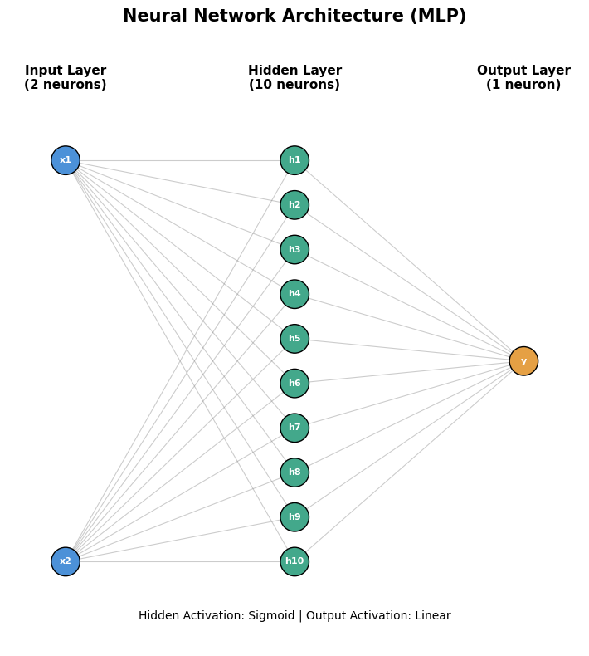
Hình 4. Sơ đồ kiến trúc mạng MLP

3. Cơ chế lan truyền tiến (Forward Propagation) và Hàm mất mát (Loss Function)
3.1. Quá trình lan truyền tiến (Forward Pass)
Quá trình tính toán giá trị dự đoán $\hat{y}$ từ bộ đầu vào $x={\left[x_{1},x_{2}\right]}^{T}$ diễn ra tuần tự qua các tầng mạng:
- Tính đầu ra của lớp ẩn thứ nhất:
$$h^{\left(1\right)}=σ\left(W^{\left(1\right)}x+b^{\left(1\right)}\right)$$
- Tính đầu ra của mô hình (lớp kết nối ra):
$$σ\left(z\right)=\frac{1}{1+e^{-z}}$$
3.2. Hàm mất mát (Loss Function)
Do đây là bài toán học giám sát dạng hồi quy, chất lượng của mô hình được đánh giá thông qua sai số giữa giá trị dự đoán ${\hat{y}}_{i}$ và giá trị mục tiêu thực tế $y_{i}$. Hàm mất mát được sử dụng là Sai số bình phương trung bình (Mean Squared Error - MSE):
$$L\left(θ\right)=\frac{1}{N}\sum_{i=1}^{N}{{\left(y_{i}-{\hat{y}}_{i}\right)}^{2}}$$
Trong đó $N$ là kích thước của batch dữ liệu, và đại diện cho tập hợp toàn bộ các trọng số $W$ và bias $b$ của mạng. Bộ tối ưu hóa Adam Optimizer được sử dụng để cập nhật tham số nhằm cực tiểu hóa hàm mất mát này.
4. Thiết lập huấn luyện (Training Setup)
Quy trình huấn luyện mô hình được thực hiện thông qua các bước kỹ thuật sau:
- Thuật toán tối ưu (Optimizer): Sử dụng thuật toán Stochastic Gradient Descent (SGD), được cài đặt thông qua torch.optim.SGD, để cập nhật trọng số và bias của mô hình. Tốc độ học (Learning Rate) được thiết lập cố định bằng 0,01. Thuật toán SGD thực hiện cập nhật các tham số dựa trên gradient của hàm mất mát, giúp mô hình từng bước giảm sai số trong quá trình huấn luyện.
- Quy trình tối ưu qua từng Epoch:
1. Đưa dữ liệu đầu vào qua mô hình để tính giá trị dự đoán (Forward Pass).
2. Tính toán sai số giữa giá trị dự đoán và giá trị thực tế thông qua hàm mất mát Mean Squared Error (MSE).
3. Xóa các giá trị gradient được tích lũy từ bước cập nhật trước bằng lệnh optimizer.zero_grad().
4. Thực hiện lan truyền ngược bằng lệnh loss.backward() để tính gradient của hàm mất mát theo từng tham số của mô hình.
5. Cập nhật trọng số và bias bằng lệnh optimizer.step() theo thuật toán SGD.
- Quản lý Checkpoint và theo dõi quá trình huấn luyện: Trong quá trình huấn luyện, mô hình được đánh giá trên tập xác thực (Validation Set) thông qua giá trị valid_loss. Các trọng số tương ứng với giá trị valid_loss thấp nhất được lưu lại vào thư mục checkpoints/ để sử dụng khi đánh giá mô hình. Việc lưu lại checkpoint tốt nhất giúp lựa chọn trạng thái mô hình có kết quả tốt nhất trên tập Validation, thay vì chỉ sử dụng trọng số tại epoch cuối cùng.

CHƯƠNG 4: THỰC NGHIỆM VÀ ĐÁNH GIÁ KẾT QUẢ

1. Bảng siêu tham số (Hyperparameters)
Dưới đây là bảng tổng hợp các siêu tham số được sử dụng cố định hoặc khảo sát trong các thực nghiệm của bài toán:
Tên siêu tham số | Giá trị / Cấu hình sử dụng | Ý nghĩa & Vai trò trong mô hình
Kích thước tập Train ($N_{train}$) | 20.000 mẫu | Số lượng mẫu dữ liệu được sử dụng để huấn luyện mô hình trong cấu hình cơ sở.
Cấu hình kiến trúc mạng | 1 tầng ẩn × 10 neurons | Mạng MLP gồm 2 đầu vào, 1 tầng ẩn với 10 neurons và 1 đầu ra.
Tốc độ học (Learning Rate – $η$) | 0,01 | Quyết định độ lớn bước cập nhật trọng số và bias trong quá trình huấn luyện.
Thuật toán tối ưu (Optimizer) | SGD (Stochastic Gradient Descent) | Cập nhật trọng số và bias nhằm giảm giá trị hàm mất mát trong quá trình huấn luyện.
Kích thước Batch (Batch Size) | 32 mẫu | Số lượng mẫu dữ liệu được đưa vào mô hình trong mỗi lần tính toán gradient và cập nhật tham số.
Số vòng lặp (Epochs) | 200 epochs | Số lần mô hình duyệt qua toàn bộ tập dữ liệu huấn luyện.
Hàm mất mát (Loss Function) | MSE (Mean Squared Error) | Đo lường sai số bình phương trung bình giữa giá trị dự đoán và giá trị thực tế.
Hàm kích hoạt (Activation) | Sigmoid (tầng ẩn); Linear (tầng đầu ra) | Sigmoid tạo tính phi tuyến cho tầng ẩn, giúp mô hình học các mối quan hệ phi tuyến. Tầng đầu ra sử dụng Linear để dự đoán giá trị liên tục của bài toán hồi quy.
Bảng 2.5. Siêu tham số

2. Quy trình đánh giá công bằng (Fair Evaluation Procedure)
Để đảm bảo rằng các kết quả thực nghiệm thu được phản ánh chính xác năng lực thực tế của mô hình mạng nơ-ron MLP thay vì phụ thuộc vào sự ngẫu nhiên của dữ liệu hay phần cứng, toàn bộ quá trình thực nghiệm được thiết kế và tuân thủ nghiêm ngặt theo 3 nguyên tắc đánh giá công bằng sau đây:

2.1. Phân chia tập dữ liệu độc lập (Data Isolation)
- Vấn đề kiểm soát: Trong học máy, nếu dữ liệu giữa tập huấn luyện (Train), tập xác thực (Validation) và tập kiểm tra (Test) có sự giao thoa hoặc trùng lặp, mô hình có thể gặp hiện tượng "ghi nhớ" thay vì học quy luật tổng quát, dẫn đến đánh giá sai lệch về độ chính xác.
- Giải pháp thực hiện: Quá trình sinh dữ liệu từ hàm phân phối Gaussian 2 chiều được tách biệt hoàn toàn thành ba tập độc lập. Mỗi tập dữ liệu sử dụng một hạt giống ngẫu nhiên (Random Seed) hoàn toàn riêng biệt (ví dụ: seed = 42 cho tập Train, seed = 44 cho tập Validation và seed = 43 cho tập Test).
- Ý nghĩa: Việc này giúp triệt tiêu tuyệt đối hiện tượng rò rỉ dữ liệu (data leakage), đảm bảo tập Test hoàn toàn xa lạ với mô hình khi bước vào giai đoạn kiểm định cuối cùng.

2.2. Đồng nhất điều kiện thực nghiệm (Uniform Experimental Conditions)
- Vấn đề kiểm soát: Khi so sánh hiệu năng giữa các cấu hình mạng khác nhau (chẳng hạn như thay đổi số lượng tầng ẩn, số neurons ở mỗi tầng hoặc kích thước tập dữ liệu huấn luyện), các điều kiện thực nghiệm cần được kiểm soát và thống nhất nhằm đảm bảo tính khách quan và khả năng so sánh giữa các kết quả.
- Giải pháp thực hiện:
  - Tất cả các cấu hình mô hình thí nghiệm đều được huấn luyện trên cùng một giới hạn số lượng vòng lặp tối đa (Epochs).
  - Sử dụng chung một hàm mất mát duy nhất là Mean Squared Error (MSE) làm tiêu chí tối ưu hóa và đánh giá sai số.
  - Cùng áp dụng một thuật toán tối ưu là Stochastic Gradient Descent (SGD) với tốc độ học (learning_rate) .
- Ý nghĩa: Sự khác biệt về sai số thu được giữa các mô hình sẽ phản ánh chính xác năng lực biểu diễn của kiến trúc hoặc tác động của dữ liệu, không bị nhiễu loạn bởi các siêu tham số tối ưu khác nhau.

2.3. Đảm bảo khả năng tái lập (Reproducibility)
- Vấn đề kiểm soát: Các thuật toán học sâu thường chịu ảnh hưởng bởi tính ngẫu nhiên trong quá trình khởi tạo trọng số ban đầu (weight initialization) và quá trình xáo trộn dữ liệu (data shuffling), khiến kết quả mỗi lần chạy có thể bị dao động.
- Giải pháp thực hiện: Trước khi tiến hành khởi tạo mô hình hoặc chạy bất kỳ kịch bản thực nghiệm nào, toàn bộ các nguồn phát sinh số ngẫu nhiên của hệ thống đều được khóa chặt thông qua hàm set_seed(). Cụ thể, mã nguồn thiết lập cố định seed cho các thư viện:
  - torch.manual_seed(seed) và torch.cuda.manual_seed_all(seed) (đối với PyTorch và GPU).
  - np.random.seed(seed) (đối với thư viện NumPy).
  - random.seed(seed) (đối với thư viện chuẩn Python).
- Ý nghĩa: Nguyên tắc này đảm bảo rằng bất kỳ nhà nghiên cứu hoặc hội đồng nào khi chạy lại mã nguồn của đồ án đều sẽ thu được chính xác các giá trị Loss, biểu đồ và bảng kết quả hoàn toàn trùng khớp.

3. Kết quả thực nghiệm
Để đánh giá toàn diện năng lực xấp xỉ hàm mật độ xác suất Gaussian 2 chiều của mô hình mạng nơ-ron MLP, quá trình thực nghiệm được chia thành 3 kịch bản chính nhằm khảo sát: (1) Ảnh hưởng của quy mô dữ liệu huấn luyện, (2) Ảnh hưởng của kiến trúc mạng (độ sâu và độ rộng), và (3) Chất lượng xấp xỉ trực quan không gian.

3.1. Kết quả Thí nghiệm A: Khảo sát ảnh hưởng của Kích thước tập huấn luyện (A)
Mục tiêu thí nghiệm: Khảo sát sự biến thiên của sai số mô hình (Val Loss, Test MSE, Test RMSE) và thời gian thực thi khi thay đổi quy mô tập dữ liệu huấn luyện ($A$) từ 200 đến 2,000 mẫu.
Quy mô Train ($A$) | Val Loss | Test MSE | Test RMSE | Thời gian (phút)
200 | 0.003385 | 0.002951 | 0.054319 | 0.135
400 | 0.003342 | 0.002872 | 0.053594 | 0.067
600 | 0.003289 | 0.002834 | 0.053236 | 0.100
800 | 0.003275 | 0.002837 | 0.053266 | 0.128
1000 | 0.003261 | 0.002830 | 0.053202 | 0.158
1200 | 0.003246 | 0.002778 | 0.052710 | 0.194
1400 | 0.003239 | 0.002786 | 0.052784 | 0.212
1600 | 0.003237 | 0.002781 | 0.052732 | 0.237
1800 | 0.003234 | 0.002778 | 0.052704 | 0.267
2000 | 0.003232 | 0.002775 | 0.052682 | 0.297
Bảng 2.6. Bảng kết quả thực nghiệm A

3.1.1. Đồ thị sai số
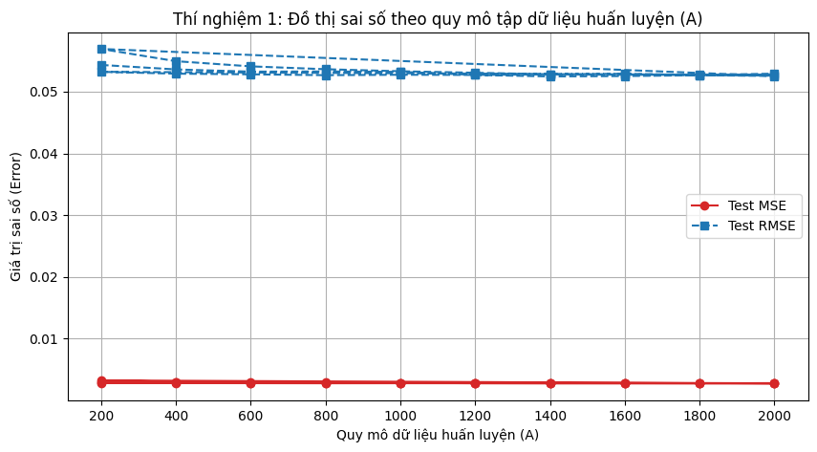
Hình 5. Đồ thị sai số theo quy mô tập dữ liệu
Xu hướng sai số: Khi tăng quy mô tập dữ liệu huấn luyện ($A$) từ 200 lên 2,000 mẫu, các chỉ số đánh giá như Val Loss, Test MSE và Test RMSE đều có xu hướng giảm dần (ví dụ Test MSE giảm từ khoảng 0.002951 xuống 0.002775). Điều này minh chứng rằng việc cung cấp lượng dữ liệu lớn hơn giúp mô hình học và nắm bắt tốt hơn phân phối không gian của hàm Gaussian, cải thiện độ chính xác tổng quát.

3.1.2. Biểu đồ Loss & MSE
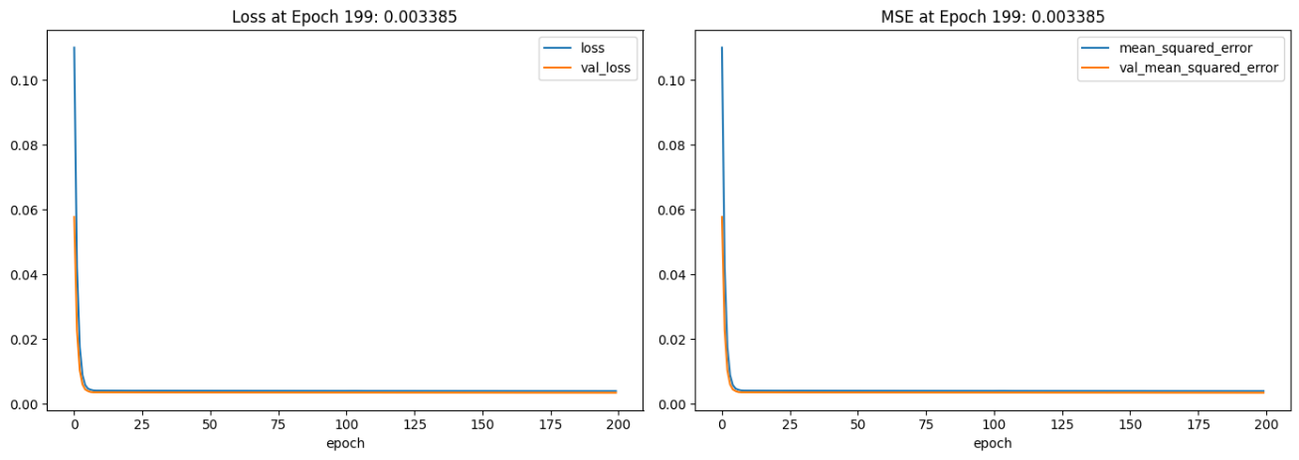
Hình 6. Biểu đồ Loss & MSE
Đường cong học tập (Learning Curves): Quan sát đồ thị huấn luyện qua 199 epochs cho thấy hàm mất mát (loss và val_loss) giảm nhanh chóng ngay từ những epoch đầu tiên và đạt trạng thái hội tụ ổn định ở mức rất thấp ($≈$0.003385), không xuất hiện hiện tượng dao động mạnh hay quá khớp (overfitting).
Thời gian tính toán: Thời gian huấn luyện tăng tiệm cận theo quy mô mẫu (từ khoảng 0.13 phút lên gần 0.30 phút cho 2000 mẫu), đây là mức chi phí tài nguyên hoàn toàn tối ưu và hợp lý đối với cấu trúc mạng MLP đã thiết lập.

3.2. Kết quả Thí nghiệm B: Khảo sát ảnh hưởng của Cấu trúc mạng (Số nơ-ron tầng ẩn H)
Mục tiêu thí nghiệm: Đánh giá ảnh hưởng của độ rộng mạng MLP (thay đổi số nơ-ron ở tầng ẩn $H$ từ 1 đến 10) đến khả năng học và xấp xỉ phân phối Gaussian 2 chiều.
Số nơ-ron ẩn ($H$) | Val Loss | Test MSE | Test RMSE | Thời gian (phút)
1 | 0.004372 | 0.004370 | 0.066104 | 0.0428
2 | 0.003882 | 0.003410 | 0.058395 | 0.0392
3 | 0.003845 | 0.003324 | 0.057657 | 0.0400
4 | 0.003346 | 0.002908 | 0.053928 | 0.0399
5 | 0.003263 | 0.002826 | 0.053164 | 0.0400
6 | 0.003378 | 0.003003 | 0.054803 | 0.0404
7 | 0.003308 | 0.002830 | 0.053200 | 0.0401
8 | 0.003433 | 0.003004 | 0.054806 | 0.0400
9 | 0.003385 | 0.002911 | 0.053951 | 0.0391
10 | 0.003385 | 0.002951 | 0.054319 | 0.0414
Bảng 2.7. Bảng tổng hợp kết quả thực nghiệm B
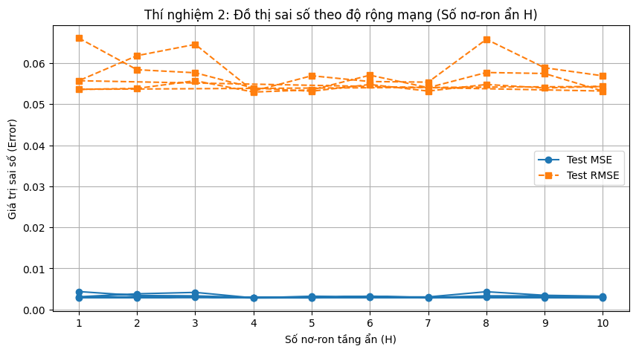
Hình 7. Đồ thị khảo sát độ rộng mạng
Tác động của số nơ-ron tầng ẩn ($H$):
- Khi số nơ-ron ẩn rất ít ($H$ = 1), sai số ở mức cao nhất (Test MSE 0.004370, Test RMSE 0.066104). Nguyên nhân là mô hình quá đơn giản (underfitting), không đủ dung lượng để mô tả không gian cong 2 chiều của hàm Gaussian.
- Khi tăng số nơ-ron lên khoảng $H$ = $4→5$, sai số giảm mạnh và đạt giá trị tối ưu nhất (Test MSE đạt khoảng 0.002826, Test RMSE 0.053164). Tại mức này, mạng nơ-ron đã có đủ dung lượng để đại diện chính xác mặt cong Gaussian.
Trạng thái bão hòa của mô hình (H5):
- Tiếp tục tăng $H$ lên 6,7,8,9,10, các chỉ số sai số Test MSE duy trì rất ổn định xung quanh ngưỡng 0.0028-0.0030.
- Việc tăng quá nhiều số nơ-ron trong bài toán này không mang lại sự cải thiện vượt trội về độ chính xác, mà đôi khi có thể gây ra dao động nhẹ về sai số trên tập Test do trọng số ngẫu nhiên ban đầu.
Thời gian tính toán: Thời gian huấn luyện không có sự chênh lệch lớn giữa các giá trị $H$ (dao động trong khoảng 0.038-0.042 phút), cho thấy việc thay đổi kích thước lớp ẩn trong phạm vi này không gây tốn kém thêm đáng kể về tài nguyên.

3.3. Kết quả Thí nghiệm C: Khảo sát ảnh hưởng của Độ sâu mạng (Số tầng ẩn C)
Mục tiêu thí nghiệm: Đánh giá ảnh hưởng của độ sâu mô hình mạng MLP (thay đổi số lượng tầng ẩn $C$ từ 1 đến 4 tầng) đến khả năng xấp xỉ hàm Gaussian 2 chiều.
Số tầng ẩn ($C$) | Val Loss | Test MSE | Test RMSE | Thời gian (phút)
1 | 0.003262 | 0.002813 | 0.053039 | 0.0385
2 | 0.003251 | 0.002787 | 0.052791 | 0.0431
3 | 0.003349 | 0.002880 | 0.053663 | 0.0464
4 | 0.003250 | 0.002796 | 0.052882 | 0.0509
1 | 0.003260 | 0.002811 | 0.053023 | 0.0380
2 | 0.003663 | 0.003237 | 0.056898 | 0.0417
3 | 0.003250 | 0.002789 | 0.052812 | 0.0441
4 | 0.003371 | 0.002990 | 0.054677 | 0.0492
1 | 0.003255 | 0.002788 | 0.052803 | 0.0390
2 | 0.003302 | 0.002793 | 0.052848 | 0.0439
3 | 0.003264 | 0.002791 | 0.052832 | 0.0467
4 | 0.003290 | 0.002845 | 0.053335 | 0.0511
Bảng 2.8. Bảng tổng hợp kết quả thực nghiệm C
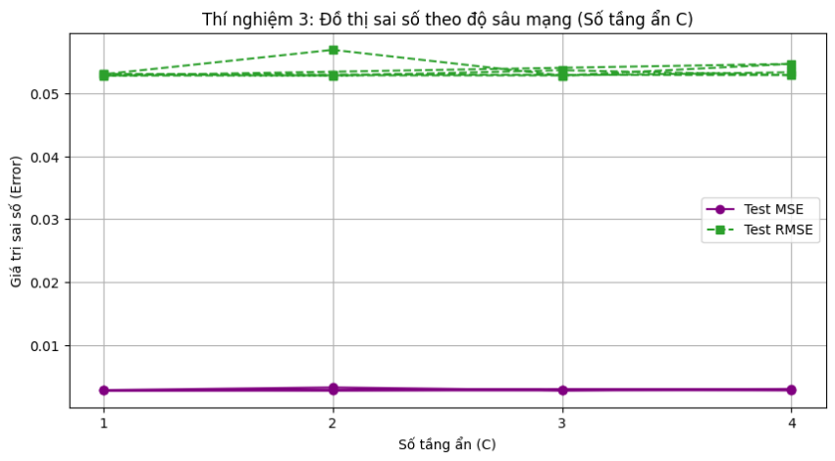
Hình 8. Đồ thị khảo sát độ sâu mạng
Tác động của độ sâu mạng ($C$):
- Kết quả cho thấy độ chính xác của mạng MLP duy trì ở mức rất tốt và tương đối đồng đều trên tất cả các cấu hình độ sâu từ $C$ = 1 đến $C$ = 4. Các chỉ số Test MSE dao động trong khoảng rất nhỏ (0.0027870.003237) và Test RMSE duy trì quanh mức 0.0520.056.
- Cấu hình với $C$ = 2 tầng ẩn ở lượt chạy đầu tiên cho giá trị tối ưu nhất (Test MSE =0.002787, Test RMSE =0.052791).
Trạng thái bão hòa kiến trúc:
- Do bài toán xấp xỉ phân phối Gaussian 2 chiều có bản chất liên tục và không quá phức tạp, việc tăng độ sâu lên $C$ = 3 hoặc $C$ = 4 tầng ẩn không mang lại sự cải thiện vượt trội về mặt độ chính xác.
- Ngược lại, khi độ sâu tăng lên $C$ = 4, ở một số lượt chạy sai số có dấu hiệu nhích nhẹ (ví dụ Test MSE =0.002990) do hiện tượng biến mất/bùng nổ đạo hàm nhẹ hoặc gia tăng độ khó trong việc tối ưu hóa mạng sâu.
Thời gian huấn luyện:
- Thời gian thực thi tăng tỷ lệ thuận với số tầng ẩn $C$ (từ khoảng 0.038 phút đối với $C$ = 1 tăng lên tới 0.051 phút đối với $C$ = 4).
Kết luận: Mô hình MLP với $C$ = 1 hoặc $C$ = 2 tầng ẩn là sự lựa chọn hợp lý nhất, đáp ứng tốt cả hai tiêu chí: đạt độ chính xác tối ưu và tiết kiệm chi phí tính toán.

CHƯƠNG 5: THẢO LUẬN VÀ PHÂN TÍCH CHUYÊN SÂU

1. Diễn giải xu hướng kết quả thực nghiệm
Dựa trên ba thực nghiệm đã tiến hành, bao gồm khảo sát quy mô tập dữ liệu huấn luyện (Thí nghiệm A), độ rộng tầng ẩn (Thí nghiệm B) và độ sâu mạng ẩn (Thí nghiệm C), các xu hướng kết quả được phân tích như sau:
- Tác động của quy mô dữ liệu huấn luyện (Thí nghiệm A)
- Kết quả thực nghiệm: Trong Thí nghiệm A, số lượng mẫu huấn luyện được khảo sát từ 200 đến 2.000 mẫu, với bước tăng 200 mẫu. Kết quả trung bình qua ba lần chạy cho thấy chỉ số Validation Loss giảm dần từ 0,003493 xuống 0,003244 khi số lượng mẫu tăng lên. Trong khi đó, Test MSE nhìn chung có xu hướng giảm nhưng không giảm đều ở tất cả các mức dữ liệu. Cụ thể, Test MSE trung bình giảm từ 0,003007 tại 200 mẫu xuống khoảng 0,002778 tại 2.000 mẫu. Giá trị Test MSE thấp nhất trong các cấu hình khảo sát đạt khoảng 0,002775 tại mức 1.400 và 1.800 mẫu.
- Diễn giải: Việc tăng số lượng mẫu huấn luyện giúp mô hình có thêm thông tin để học mối quan hệ giữa hai biến đầu vào và giá trị của hàm Gaussian. Nhờ đó, khả năng khái quát hóa của mô hình có xu hướng được cải thiện, thể hiện qua sự giảm dần của Validation Loss. Tuy nhiên, mức cải thiện của Test MSE không hoàn toàn tuyến tính và có sự dao động nhỏ giữa các cấu hình. Điều này cho thấy việc tăng dữ liệu huấn luyện có thể hỗ trợ nâng cao hiệu quả mô hình, nhưng không đồng nghĩa với việc sai số trên tập kiểm tra luôn giảm khi số lượng mẫu tăng.
- Tác động của độ rộng tầng ẩn (Thí nghiệm B)
  - Kết quả thực nghiệm: Trong Thí nghiệm B, số lượng neurons tại tầng ẩn được khảo sát từ 1 đến 10, với kích thước tập huấn luyện cố định là 200 mẫu. Kết quả trung bình qua ba lần chạy cho thấy cấu hình H = 1 có Test MSE khoảng 0,003450 và Test RMSE khoảng 0,058482. Khi tăng số neurons lên H = 4, Test MSE giảm xuống khoảng 0,002848 và Validation Loss đạt mức thấp nhất khoảng 0,003291. Tuy nhiên, khi tiếp tục tăng số neurons từ 5 đến 10, sai số có sự dao động và không cho thấy xu hướng cải thiện ổn định. Trong các cấu hình được khảo sát, H = 4 cho kết quả tốt nhất xét theo Validation Loss trung bình.
  - Diễn giải: Khi số lượng neurons ở tầng ẩn còn ít, mô hình có thể chưa đủ khả năng biểu diễn mối quan hệ phi tuyến phức tạp của hàm Gaussian, dẫn đến nguy cơ underfitting. Việc tăng số neurons giúp mở rộng khả năng biểu diễn của mạng MLP và cải thiện kết quả trong một phạm vi nhất định. Tuy nhiên, khi số neurons tiếp tục tăng, hiệu quả cải thiện không còn rõ rệt và sai số có thể dao động giữa các lần chạy. Do đó, tăng độ rộng mạng không phải lúc nào cũng giúp mô hình đạt kết quả tốt hơn. Trong phạm vi thực nghiệm này, cấu hình H = 4 là lựa chọn phù hợp nhất theo tiêu chí Validation Loss trung bình.
- Tác động của độ sâu tầng ẩn (Thí nghiệm C)
- Kết quả thực nghiệm: Thí nghiệm C được thiết kế nhằm khảo sát ảnh hưởng của số lượng tầng ẩn đến hiệu quả của mạng MLP. Tuy nhiên, khi kiểm tra mã nguồn notebook, mô hình DeepRegressionMLP hiện chưa bổ sung hàm kích hoạt Sigmoid sau các tầng Linear ẩn. Vì vậy, các tầng Linear liên tiếp có thể được gộp về mặt toán học thành một phép biến đổi tuyến tính, không thể hiện đầy đủ tính phi tuyến của kiến trúc MLP nhiều tầng. Do đó, kết quả hiện tại chưa đủ cơ sở để đánh giá chính xác ảnh hưởng của độ sâu mạng.
- Diễn giải: Để đánh giá khách quan tác động của số lượng tầng ẩn, cần điều chỉnh mô hình bằng cách bổ sung hàm kích hoạt Sigmoid sau mỗi tầng Linear ẩn, đồng thời giữ tầng đầu ra là Linear để phù hợp với bài toán hồi quy. Sau khi điều chỉnh, cần huấn luyện lại các cấu hình từ 1 đến 4 tầng ẩn và tổng hợp kết quả qua ba lần chạy. Khi đó, mới có thể so sánh sự thay đổi của Validation Loss và các chỉ số sai số giữa những kiến trúc có độ sâu khác nhau, từ đó đưa ra nhận xét về ảnh hưởng của độ sâu mạng đối với khả năng xấp xỉ hàm Gaussian.

2. Phân tích các trường hợp không như kỳ vọng
Trong quá trình thực nghiệm, xuất hiện một số hiện tượng đi chênh lệch nhẹ so với lý thuyết ban đầu:

2.1. Hiện tượng bão hòa sai số khi tăng độ sâu mạng ($C≥3$):
- Lý thuyết kỳ vọng: Mạng nơ-ron càng sâu sẽ có khả năng trích xuất đặc trưng theo thứ tự trừu tượng hóa cao hơn, từ đó làm giảm sai số mô hình.
- Thực tế ghi nhận: Khi tăng lên $C$ = 4 tầng ẩn, sai số Test MSE không giảm thêm mà có lượt chạy tăng nhẹ lên 0.002990 (lần 2) hoặc 0.002845 (lần 3).
- Nguyên nhân: Mạng quá sâu đối với một bài toán đơn giản dẫn đến hiện tượng biến mất đạo hàm (vanishing gradient) nhẹ ở các lớp đầu, khiến thuật toán Adam khó tìm được điểm tối ưu hơn. Ngoài ra, chi phí thời gian huấn luyện tăng từ 0.038 phút ($C$ = 1) lên 0.051 phút ($C$ = 4) mà không mang lại hiệu quả cải thiện.

2.2. Sự dao động nhỏ giữa các đợt chạy độc lập (Run Variances):
- Thực tế ghi nhận: Tại cấu hình $C$ = 2, ở đợt chạy 1 đạt Test MSE =0.002787, nhưng ở đợt chạy 2 đạt Test MSE =0.003237.
- Nguyên nhân: Sự chênh lệch này xuất phát từ quá trình khởi tạo trọng số ngẫu nhiên ban đầu của các lớp tuyến tính (nn.Linear). Dù bài toán đã cố định seed ngẫu nhiên cho tập dữ liệu, bề mặt hàm mất mát (Loss Landscape) vẫn chứa nhiều điểm cực trị cục bộ nhỏ, khiến mô hình đôi khi hội tụ về các điểm tối ưu có mức sai số chênh lệch không đáng kể.

3. Hạn chế của nghiên cứu
Mặc dù đồ án đã đạt được các kết quả xấp xỉ rất tốt, nhưng vẫn tồn tại một số hạn chế nhất định:
- Giới hạn về phạm vi bài toán: Nghiên cứu chỉ tập trung xấp xỉ phân phối Gaussian 2 chiều đơn đỉnh với ma trận hiệp phương sai cố định. Bài toán chưa kiểm chứng năng lực của MLP trên các phân phối phức tạp hơn như phân phối đa đỉnh (Multi-modal Gaussian Mixture Model - GMM) hoặc dữ liệu có độ nhiễu cao.
- Thiếu vắng các kỹ thuật Regularization nâng cao: Mã nguồn thực nghiệm chưa tích hợp các kỹ thuật chuẩn hóa như Dropout, Batch Normalization, hay Weight Decay. Điều này khiến mô hình khi mở rộng kích thước ($H$ lớn hoặc $C$ lớn) dễ bị ảnh hưởng bởi nhiễu khởi tạo trọng số.
- Chưa thực hiện tìm kiếm siêu tham số toàn diện: Nghiên cứu mới chỉ khảo sát độc lập từng biến số ($A,H,C$) với learning rate cố định ($η=1×{10}^{-3}$). Chưa tiến hành tìm kiếm lưới (Grid Search) hoặc Bayesian Optimization để tìm tổ hợp siêu tham số tối ưu đồng thời.

4. Đề xuất cải tiến trong tương lai
Để phát triển và hoàn thiện hơn nữa đề tài, các hướng cải tiến tiếp theo được đề xuất bao gồm:
- Mở rộng bài toán sang các hàm mật độ xác suất phức tạp: Thử nghiệm mô hình MLP trên phân phối hỗn hợp Gaussian (GMM 2D/3D), các hàm có biên độ biến thiên gấp khúc hoặc hàm mất liên tục để đánh giá giới hạn xấp xỉ thực tế của mạng.
- Tích hợp các kỹ thuật tối ưu hóa kiến trúc: Bổ sung Batch Normalization sau mỗi lớp ẩn và áp dụng kỹ thuật giảm tốc độ học tự động (ReduceLROnPlateau) giúp quá trình hội tụ ở các mạng sâu diễn ra ổn định và đạt sai số thấp hơn.
- Tự động hóa quá trình chọn siêu tham số: Sử dụng các thư viện tối ưu tự động như Optuna để thực hiện quét không gian siêu tham số kết hợp giữa ($A,H,C$, Learning Rate, Batch Size), giúp tìm ra cấu hình mô hình nhỏ gọn nhất nhưng đạt độ chính xác tối đa.

CHƯƠNG 6: KẾT LUẬN
Trong đồ án này, nhóm đã xây dựng và triển khai mô hình mạng nơ-ron truyền thẳng nhiều lớp (MLP) bằng thư viện PyTorch nhằm giải quyết bài toán xấp xỉ hàm Gaussian hai chiều. Nhóm đã thực hiện các bước từ thiết lập hàm mục tiêu, sinh và tiền xử lý dữ liệu, thiết kế kiến trúc mạng đến huấn luyện và đánh giá kết quả trên các tập Training, Validation và Testing.
Thông qua ba thí nghiệm, nhóm đã khảo sát ảnh hưởng của quy mô dữ liệu huấn luyện, số lượng nơ-ron ở tầng ẩn và số tầng ẩn đến khả năng xấp xỉ của mô hình. Kết quả cho thấy khi tăng số lượng mẫu huấn luyện từ 200 lên 2.000, sai số Test MSE giảm từ 0.002951 xuống 0.002775. Đối với độ rộng mạng, cấu hình 5 nơ-ron ở tầng ẩn đạt Test MSE thấp nhất là 0.002826. Trong khi đó, ở thí nghiệm khảo sát độ sâu, cấu hình 2 tầng ẩn đạt Test MSE thấp nhất là 0.002787 trong lượt chạy đầu tiên. Các kết quả cho thấy việc tăng dữ liệu và điều chỉnh kiến trúc có thể cải thiện khả năng xấp xỉ, tuy nhiên việc tăng số nơ-ron hoặc số tầng ẩn quá mức không đảm bảo sai số tiếp tục giảm.
Nhìn chung, mô hình MLP có khả năng học và xấp xỉ tốt hàm Gaussian hai chiều với sai số dự đoán tương đối thấp. Qua đồ án, nhóm đã hiểu rõ hơn quy trình xây dựng, huấn luyện và đánh giá một mô hình mạng nơ-ron cho bài toán hồi quy, đồng thời nhận thấy tầm quan trọng của việc lựa chọn dữ liệu và kiến trúc phù hợp.
Tuy nhiên, đề tài vẫn còn một số hạn chế như chỉ khảo sát một hàm Gaussian hai chiều đơn đỉnh, chưa thử nghiệm trên các hàm phức tạp hơn và chưa thực hiện tối ưu đồng thời toàn bộ siêu tham số. Trong tương lai, nhóm có thể mở rộng bài toán sang phân phối hỗn hợp Gaussian, bổ sung các kỹ thuật cải thiện quá trình huấn luyện và sử dụng các phương pháp tìm kiếm siêu tham số tự động để nâng cao hiệu quả mô hình.

TÀI LIỆU THAM KHẢO
A. Tài liệu môn học
[1] MLP Exercise – Function Approximation, tài liệu bài tập thực hành do giảng viên cung cấp.
[2] Sample Report, tài liệu báo cáo mẫu do giảng viên cung cấp.
[3] Sample Code, tài liệu mã nguồn minh họa cho bài tập MLP do giảng viên cung cấp.
[4] MLP Exercise – Yêu cầu thực hiện, tài liệu hướng dẫn và yêu cầu bài tập do giảng viên cung cấp.
B. Tài liệu sách và tài liệu trực tuyến
[5] Simon Haykin (2008), Neural Networks and Learning Machines, 3rd Edition, Pearson Education.
[6] Christopher M. Bishop (2006), Pattern Recognition and Machine Learning, Springer.
[7] PyTorch, PyTorch Documentation, tài liệu hướng dẫn sử dụng thư viện PyTorch.
https://docs.pytorch.org/docs/.
[8] Scikit-learn, Neural Network Models (Supervised), tài liệu giới thiệu mạng Multilayer Perceptron, phương pháp huấn luyện và bài toán hồi quy.
Neural Network Models – Scikit-learn Documentation.
[9] Giovanni Chierchia (2025), Neural Networks (MLP), tài liệu hướng dẫn xây dựng và huấn luyện mạng MLP bằng PyTorch.
Neural Networks (MLP) – Deep Learning Tutorial.

